Marta Živković Poropat
Mali svjetionik 2019.: top 15

Skiper Resort

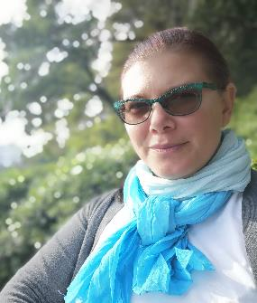
Prijava kolegice Marte Živković Poropat zaposlene u tvrtki Rezidencija Skiper d.o.o. za naj radnika u sklopu projekta Mali svjetionik

Kad je naša tajnica zaprimila mail za prijavu naj radnika u sklopu projekta Mali svjetionik, proslijedila ga je svim kolegama unutar tvrtke.

Zanimljivo je da je u tom trenutku svima na pamet pala jedna kolegica.

Slučajnim razgovorom o pristiglom mailu, doznali smo da svi želimo nominirati istu osobu.

Marta Živković Poropat zaposlila se 2011. godine i postala dio našeg tima koji je ovim putem želi prijaviti za djelatnika godine u sklopu projekta Mali svjetionik.

Probat ćemo Vam opisati našu Martu što je bolje moguće i pokušati ju dočarati onakvu kakva je u stvarnosti.

Marta je voditeljica najvećeg odjela u našoj tvrtki. Odjel hortikulture se sastoji od 17 zaposlenika, a osnovni zadatak mu je briga o zelenim površinama našeg resorta koji se proteže na 6,5 ha uređenih površina.

Marta je po struci magistra krajobrazne arhitekture i u naš resort je stigla 2011. godine na radno mjesto Voditelja hortikulture.

Tada je postojao odjel hortikulture koji nije imao voditelja, a odjel je trebalo rekonstruirati. Danas možemo kazati da je ono što imamo odraz njenog predanog rada u posljednjih 8 godina.

Marta je vedrog duha i pozitivna, u svom poslu ozbiljna i samostalna, veoma uporna. Stroga, ali pravedna.
Veoma je dobro organizirana, točna i dosljedna u svemu što radi, govori ili obeća.
Kreativna je u svom poslu, inovativna, temperamentna, glasna kad treba, ima čvrste stavove koje gorljivo brani, ali istovremeno uvažava tuđa mišljenja i osobnosti. Zna kazati „ oprosti“ kada pogriješi.

U svom odjelu uglavnom surađuje s djelatnicima muškog spola, s kojima, moramo priznati veoma dobro upravlja. Djelatnici je vole jer vodi brigu o svim segmentima njihovog posla, a ponajviše o njihovoj sigurnosti. S obzirom na to da rukovodi odjelom u kojem su posebni uvjeti rada, brine o tome da je sve u skladu sa propisima i na tome uvijek inzistira. Strojevi su redovno servisirani i certificirani. Djelatnici su opremljeni sa svom potrebnom zaštitnom opremom i svi radovi su pomno isplanirani tako da unatoč tomu što je to rizičan odjel, nema ozljeda na radu.
Išla je toliko daleko da je osmislila „ patent za podizanje listova palmi“ (kanarske palme koje se zimi moraju zaštiti filcom protiv smrzavanja, neke su visoke i 9 metara, u resortu ih ima 72 kom) kako bi izbjegla radove na visini.

Djelatnike je organizirala u grupe. Svaka grupa upravlja svojim dijelom resorta i obavlja sve vrste poslova u svom dijelu, tako da se na svim površinama istovremeno odvijaju svi važni poslovi i time je podigla razinu održavanja na visoki nivo. Osim toga time je potakla „natjecateljski„ duh među zaposlenicima jer svaka grupa stremi da bude što bolja u odnosu na drugu, a potakla je i osjećaj da im nešto pripada i da su sami zaslužni za ono što stvaraju.

Iako je stroga prema svojim djelatnicima i mnogo traži, isto tako mnogo i daje. Uvijek im je na usluzi. Nikad nije uskratila slobodan dan radi opravdanih privatnih razloga. Kompenzira izostanke drugačijom organizacijom posla. Uči svoje suradnike o svemu što zna jer vjeruje da samo tako može posao funkcionirati. Zna kada treba biti prijatelj i kada treba biti nadređeni. Svi znaju da joj se mogu obratiti i kada je treba poslušati bez pogovora.

Kroz godine je oformila tim ljudi koji su sposobni odraditi sve poslove u održavanju resorta, a u posljednje dvije godine gotovo potpuno samostalno su odradili dva najveća krajobrazna projekta u resortu na plaži Kempinski i izdvojenoj vip zoni, koji su ujedno i njezini projekti krajobraznog uređenja.

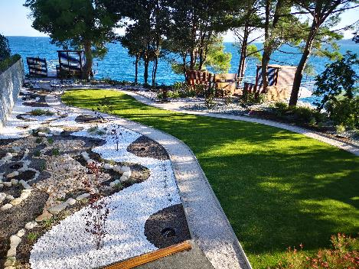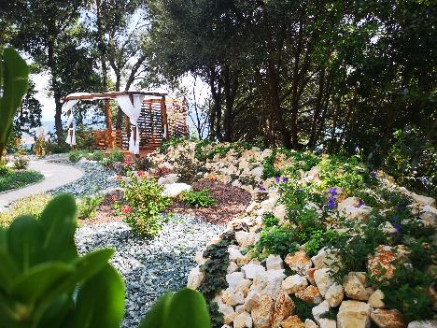
Osim toga, tijekom godina unaprijedila je izgled cijelog resorta kozmetičkim prepravcima već postojećeg uređenja. Nama je to jako lijepo, a njenim rječnikom: „Malčirala je gredice, smanjila evaporaciju, smanjila količine navodnjavanja i pojačala prihranu bilja.“ Što god to značilo, rezultat je vidljiv.

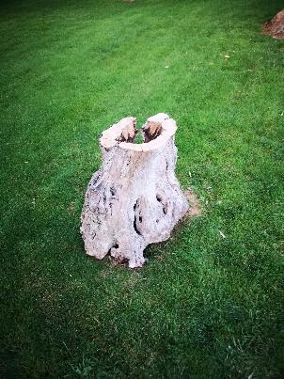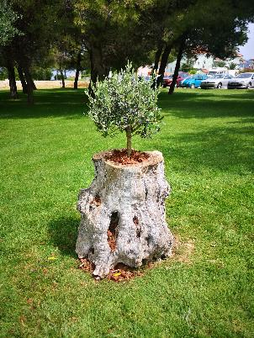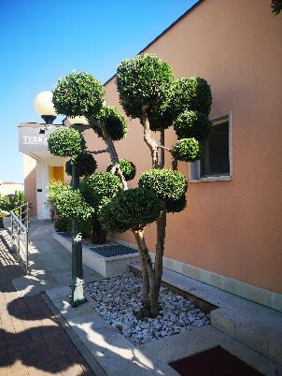
Resort je u svako doba godine čist i uredan, biljni materijal je uredno pošišan, zdrav, travnjaci su iznimno zeleni i svake godine iznenadi nas nekom novom kreacijom u okolišu. Resort svaki dan izgleda kao da je dio naslovnice nekog časopisa.

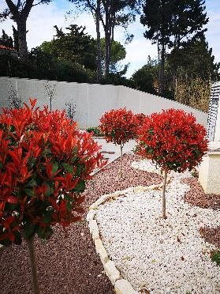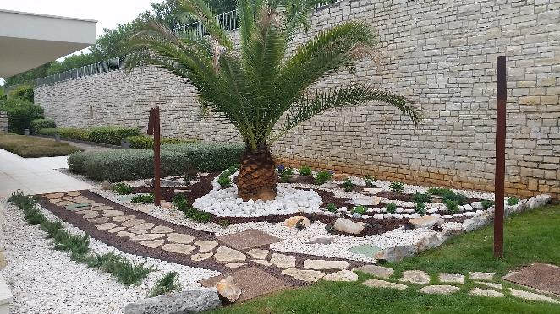

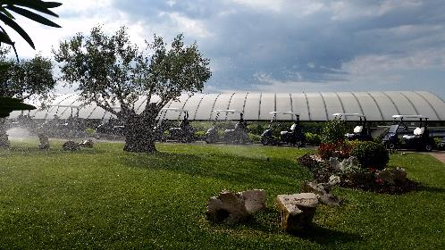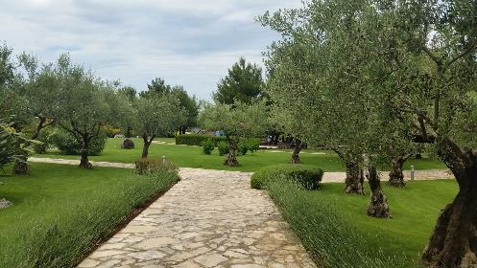

Kako Marta kaže: „Koriste se najbolja gnojiva s organskom komponentom i sa svim elementima okoliša upravlja se održivo.“

Marta vodi brigu i o cijelom sustavu za automatsko navodnjavanje. Ne samo da upravlja sustavom, nego ga servisira, u najvećoj mjeri sama, a kroz godine je obučila i nekolicinu vrtlara. Posebno vodi brigu o utrošku vode. Instalirala je aplikaciju za upravljanje na svoj mobitel i u svakom trenutku može intervenirati. U to smo se i sami uvjerili jer svatko od nas ju je barem jednom nazvao kad voda negdje curi i sve je bilo zaustavljeno odmah. Dovoljno je objasniti gdje se nalazimo jer sve zna na pamet.

U sklopu tvrtke imamo odjel nabave, no Marta je samoinicijativno preuzela kompletnu nabavu svog odjela na sebe. Učinila je to zbog specifičnosti materijala koje koristi. Sama odabire sav biljni materijal za resort, sva gnojiva i sav ostali repromaterijal. Odradi cijeli posao od pribavljanja ponuda, narudžbenica i u konačnici sve do same dopreme i ugradnje. U tome je također veoma profesionalna. Svaka nabava je opravdana popratnim dokumentima. Ima svoju arhivu svega kupljenog i u svakom trenutku zna koliko je potrošila i kakvo joj je stanje budžeta.

Osim što radi svoj posao besprijekorno i profesionalno unutar svog odjela, oduvijek nam je od pomoći za bilo koje druge poslove koje obavljamo unutar tvrtke. Što god smo tražili od nje, uvijek je odradila najbolje što je znala i svaki posao bi dovršila do kraja. Iako nam se ponekad čini da je previše detaljna u tome što radi, uvijek se pokaže da zapravo ima viziju i zna što će nam biti potrebno u budućnosti.

Jedan od primjera koji bi mogli ilustrirati navedeno:

U jednom trenutku bilo je potrebno presložiti skladište keramičkih vaza koje smo imali na stanju (većina vaza nije bila u upotrebi). To je ogromno skladište i osim okvirnog broja ( cca.950 vaza), nitko od nas nije znao kako točno izgledaju. Marta je odlučila da će sve vaze raspakirati, slikati, izmjeriti i katalogizirati. Kad već mora sve razmjestiti, najbolje je to odraditi kako treba. Možda će se jednog dana prodati, a tko bi kupio nešto što nikada nije vidio. To je bila osnovna misao. Sve je tako odradila, na svaku kutiju je zalijepila sliku vaze i nacrtala plan skladišta s lokacijom svake vaze. To se činilo pretjerano u tom trenutku. Danas nam služi kao vrijedna informacija koja ima i svoju ekonomsku isplativost. Na isti način je riješila i skladište rasvjetnih elemenata za okoliš i zahvaljujući tome koristili smo materijal sa skladišta u novim uređenjima tijekom posljednje dvije godine, a taj posao je obavljen prije 5 godina.

Naravno kako ona kaže, nije to sve ona napravila, ona je samo zamislila i odradila sa svojim timom vrtlara.
Mogli bismo kazati da je to još jedna njena vrlina. Nikad ne uzima zasluge i nikad na govori „Ja“ nego „Mi“.
Martu smo angažirali i kad je trebalo srediti inventure svih osnovnih sredstava i sitnog inventara u tvrtci. Zajedno smo odradili posao brojanja, a Marta je to u konačnici svela na proizvod kojeg svi možemo koristiti (fotografije, katalozi, tablice i sl.). Iako imamo svu dokumentaciju, najradije je nazovemo na telefon, da je pitamo gdje je što jer ima izvrsnu memoriju i zna gdje se što nalazi i danas, a redovno i ažurira popise jer ne može tolerirati da je nešto netočno.

Zapravo, većinu akcija u resortu koordinira Marta, prvenstveno zato što rukovodi najvećim odjelom, a zatim zato što inzistira da sve što mora odraditi njen tim, ona mora i koordinirati. Tu nikad ne proturječimo jer kroz godine se pokazalo da kada treba organizirati nekakvu akciju jedino Marta ima viziju i rješenje za bilo kakav izazov i to se uvijek odradi brzo i efikasno.

Mnoge akcije Marta sama predlaže i odrađuje jer kad uoči da je nešto potrebno riješiti, informira nas o situaciji i ponudi rješenje. Uglavnom se uvijek složimo s predloženim. Manje zahvate odradi potpuno samostalno, pa nas samo informira da je učinjeno.

Marta veoma rijetko izostaje s posla, nikad se ne žali, uvijek promiče pozitivnu energiju na radnom mjestu unatoč osobnim problemima. Već duži niz godina ima svoj osobni izazov da postane majka, no bez potpomognute oplodnje njezin cilj nije moguć. Bez obzira na sve što joj se događa (a bilo je svega, operacija, gubitaka trudnoće) nikada nije posustala ni u čemu. Resort nikad nije osjetio njezino odsutstvo jer je sve uvijek bilo unaprijed isplanirano i svaki put kad bi se vratila iz neuspješnog ciklusa potpomognute oplodnje, više bi ona nas tješila nego mi nju.

Zbog svih tih kvaliteta, Marta je svjetionik – postojano svjetlo koje, neovisno o jačini profesionalnih i osobnih nevera, izazova i rizika, označava sigurnost, pouzdanost, povjerenje i mirnu plovidbu.

Najstariji hrvatski svjetionik u funkciji je upravo u Savudriji. Naša Marta, sa svojih 38 godina, je svjetionik novog doba koji stalno "grabi naprijed", prati trendove, mijenja se i uči, ali čiji su temelji ipak one tradicionalne i vječne ljudske i profesionalne vrijednosti – marljivost i poštenje.

Zbog navedenog i bez imalo dvojbi, predlažemo Martu za ovu nagradu, sa željom da se njezin rad prepozna i vrednuje i izvan našeg kolektiva.

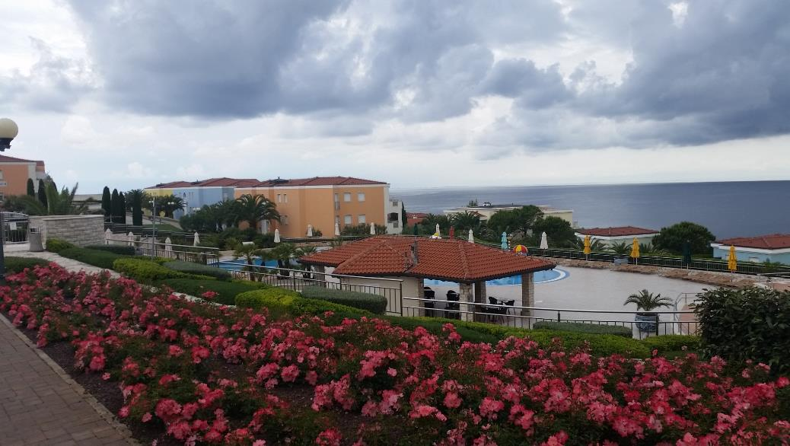

Kolege i kolegice,

„U svakom vrtnom uređenju u Skiper Resortu vidimo Martinu viziju, precizno realiziranu s entuzijazmom u radu, s njezinom pedantnošću i dosljednošću.“

Dean Dužaić, PGA professional
Voditelj golf igrališta i moj team

„Naša Marta je pravo čudo organiziranosti i pedantnosti, izuzetno precizna, vrijedna i marljiva osoba a uz to uvijek vedra i pozitivna.“

Nataša Stikić
Voditeljica računovodstva i moj team

„ Marta je osoba koja ima rješenje za svaki izazov. U team unosi ravnotežu, energiju i entuzijazam. Uvijek je prisutna kada bilo tko od nas treba savjet ili sugestiju. Ona je razlog zbog kojeg svatko od nas kad dođe na posao želi napraviti nešto bolje od onoga što je napravio jučer.“

Neš Sinožić
Pomoćnik voditeljice hortikulture

„Marta je naša kolegica, ali i prijateljica u koju se uvijek možemo pouzdati i zatražiti pomoć. Pedantnost i savršenstvo su glavne odlike njenog rada“

Ivan Kalanj
Voditelj operacija i moj team

„ Naša Martuša je zakon. Sve što si zacrta, besprijekorno odradi. Imamo puno zajedničkih dodirnih točaka u dnevnom radu, gdje se dobro nadopunjujemo i ne možemo niti zamisliti nikoga drugoga na tom radnom mjestu.“

Silva Coslovich
Voditeljica domaćinstva i moj team

„Naša Marta, prijateljica i kolegica, puna vedrog duha, optimizma i nadasve pozitivna osoba. Možemo samo reći veliko HVALA za to da se naši gosti iznova vraćaju kako bi uživali u zelenilu travnatih površina, uvijek urednom resortu koji je obogaćen s puno inovativnih ideja.“
Zorana Turković
Voditeljica recepcije i moj team

„Sjećam se kad je došla na razgovor za posao u prekrasnoj veseloj suknjici, a vani je bila jaka bura.
Iako joj je vjetar malo podigao suknju, ona se nije posramila, nego je ušla u prostoriju sa svojom jakom osobnošću i unijela posebnu energiju koju osjetim još i danas. Kompetentna, uporna, požrtvovna, empatična – to je naša Marta.“

Nikolina Černeka
Tajnica

„ Naša Marta ima posebnu ljubav prema svojoj profesiji, koja se rijetko viđa. Kroz svoje znanje i iskustvo obogatila je naš resort. Smatram da ne postoji zadatak koji bi se mogao staviti pred nju, a da ga ona ne može riješiti“

Od srca joj želim da uspije postati majka i da se ostvari u svojoj najvećoj želji.

Jelena Baronik
Članica Uprave

